**因公出访事前公示表**

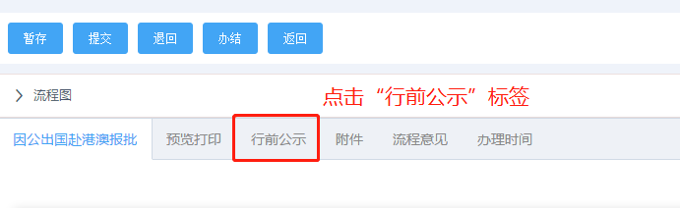

保存至word文档

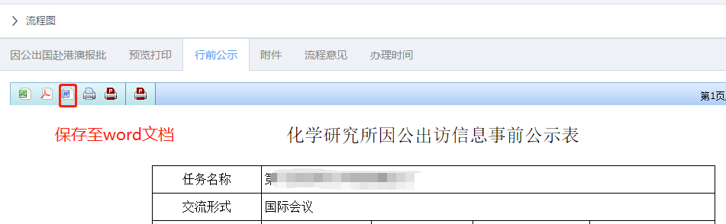

发送至邮箱

[clone@iccas.ac.cn](mailto:clone@iccas.ac.cn)